THÔNG BÁO THỰC HIỆN KHUYẾN MẠI
Kính gửi: Sở Công Thương Tỉnh/ Thành phố trực thuộc trung ương
Tên thương nhân: CÔNG TY CỔ PHẦN CON CƯNG
Địa chỉ: 66 Nguyễn Du, Phường Sài Gòn, Thành Phố Hồ Chí Minh, Việt Nam.
Điện thoại: 028 7300 6609
Mã số thuế: 0313450007
Công ty Cổ phần Con Cưng thông báo Chương trình khuyến mại như sau:
1. Tên chương trình khuyến mại: Tặng mã ưu đãi Con Cưng cho khách hàng Grab4mom
2. Địa bàn (phạm vi) khuyến mại: Toàn quốc
3. Hình thức khuyến mại: Tặng hàng hóa, cung ứng dịch vụ không thu tiền không kèm theo việc mua bán hàng hóa, cung ứng dịch vụ.
4. Thời gian khuyến mại: 15/10/2025 – 31/12/2025
5. Hàng hóa, dịch vụ khuyến mại: Tất cả toàn bộ hàng hóa tại hệ thống cửa hàng Con Cưng (tã,
sữa, đồ chơi, hóa mỹ phẩm, đồ dùng em bé, thời trang, phụ kiện...) (trừ các hàng hóa bị cấm
khuyến mại theo quy định của pháp luật)
6. Hàng hóa, dịch vụ dùng để khuyến mại :
STT | Tên CTKM | Phần trăm khuyến mãi | Giá trị giảm giá tối đa | Số lượng | Tổng giá trị khuyến mãi
1 | Tặng mã ưu đãi giảm 50.000đ cho đơn hàng từ 199.000đ (áp dụng cho các sản phẩm Thời trang, Phụ kiện, Đồ chơi) | 25% | 50.000đ | 1.000 | 50.000.000đ

Tổng ngân sách: 50.000.000đ (Bằng chữ: Năm mươi triệu đồng chẵn)

7. Khách hàng của chương trình khuyến mại (đối tượng hưởng khuyến mại):
Tất cả khách hàng đã là hội viên Grab4mom sẽ được nhận ưu đãi như chi tiết quy định ở mục 6.
- Cơ cấu giải thưởng (nội dung giải thưởng, giá trị giải thưởng, số lượng giải thưởng): Theo thể lệ đính kèm
- Tổng giá trị hàng hóa, dịch vụ dùng để khuyến mại: 50.000.000đ (Bằng chữ:Năm mươi triệu đồng chẵn)
- Nội dung chi tiết thể lệ chương trình khuyến mại:
10.1 Chi tiết ưu đãi cho từng Đối tượng khách hàng:
Từ ngày 15/10/2025 đến hết 31/12/2025, Khách hàng là hội viên Grab4mom sẽ được Tặng mã ưu đãi giảm 50.000đ cho đơn hàng từ 199.000đ (áp dụng cho các sản phẩm Thời trang, Phụ kiện, Đồ chơi)
*Điều kiện chung của Mã ưu đãi:
+ Mã ưu đãi áp dụng toàn bộ hệ thống Con Cưng bao gồm cửa hàng + web/app
+ Mã ưu đãi không áp dụng đồng thời với CTKM khác trong đơn hàng, đảm bảo tổng giá trị khuyến mãi không lớn hơn 50% giá trị sản phẩm
+ Không áp dụng đồng thời hai mã ưu đãi trên cùng một đơn hàng
+ Trường hợp quá thời hạn mà khách hàng chưa sử dụng, mã ưu đãi sẽ hết hiệu lực sử dụng và không được gia hạn
+ Mã ưu đãi không được hoàn trả, chuyển nhượng và quy đổi thành tiền mặt
+ Mỗi khách hàng được nhận tối đa 1 mã ưu đãi/chương trình
10.2 Cách thức khách hàng nhận được ưu đãi
Quy trình áp dụng cho khách hàng đã là hội viên Grab4Mom.
Bước 1: Vào ứng dụng Grab > Chọn Rewards > Chọn Mục “PHẦN QUÀ GRAB4MOM”
Bước 2: Thực hiện quy trình đổi điểm để nhận ưu đãi, cụ thể: Chọn ưu đãi Con Cưng > “Đổi thưởng” > “Xác nhận” > “Đã hiểu”
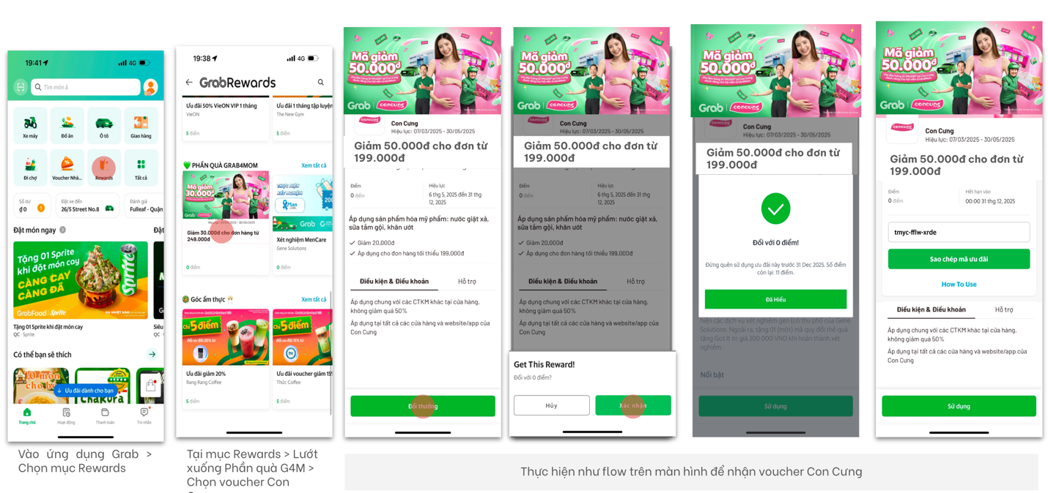

Lưu ý: Khách hàng chỉ có thể thực hiện đổi ưu đãi thông qua ứng dụng Grab.
10.3 Cách thức sử dụng mã ưu đãi:
- Mua hàng tại cửa hàng:
+ Vào ứng dụng Grab > chọn Rewards > Vào mục “Ưu đãi của tôi” > Chọn Ưu đãi Con Cưng
+ Mã ưu đãi Con Cưng là 1 dãy chữ số 16 ký tự, khách hàng đưa mã cho nhân viên để áp dụng ưu đãi
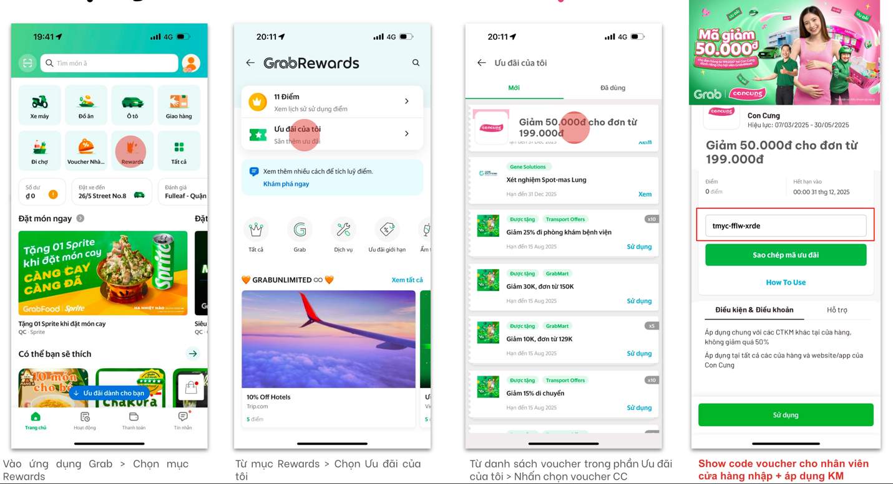
- Mua hàng online web/app Con Cưng:
+ Vào ứng dụng Grab > chọn Rewards > Vào mục “Ưu đãi của tôi” > Chọn Ưu đãi Con Cưng > Chọn “Sử dụng” > “Sử dụng ngay”
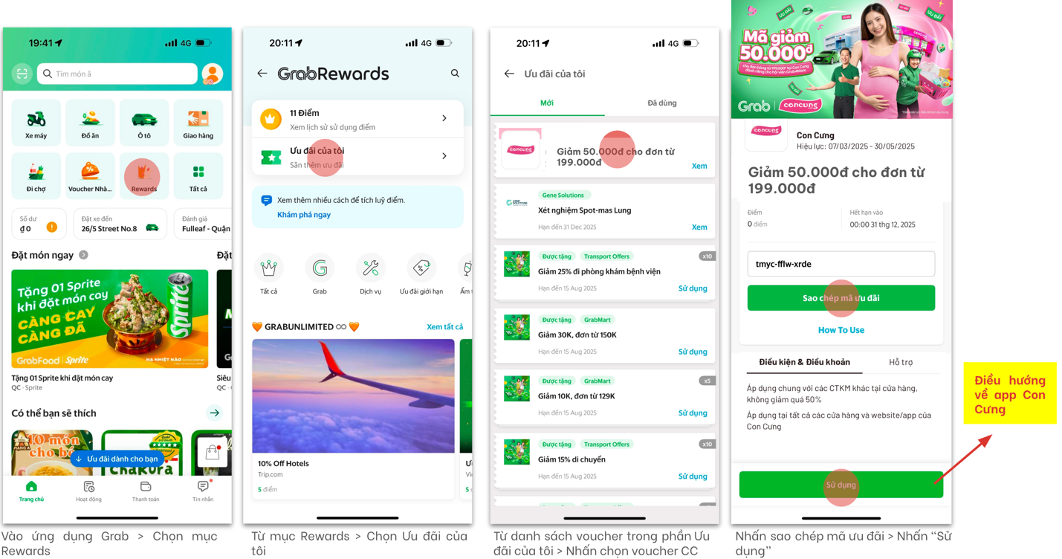

+ Ứng dụng Grab sẽ điều hướng sang Ứng dụng Con Cưng, tại đây khách hàng sẽ mua sắm và áp dụng mã ưu đãi ở bước thanh toán 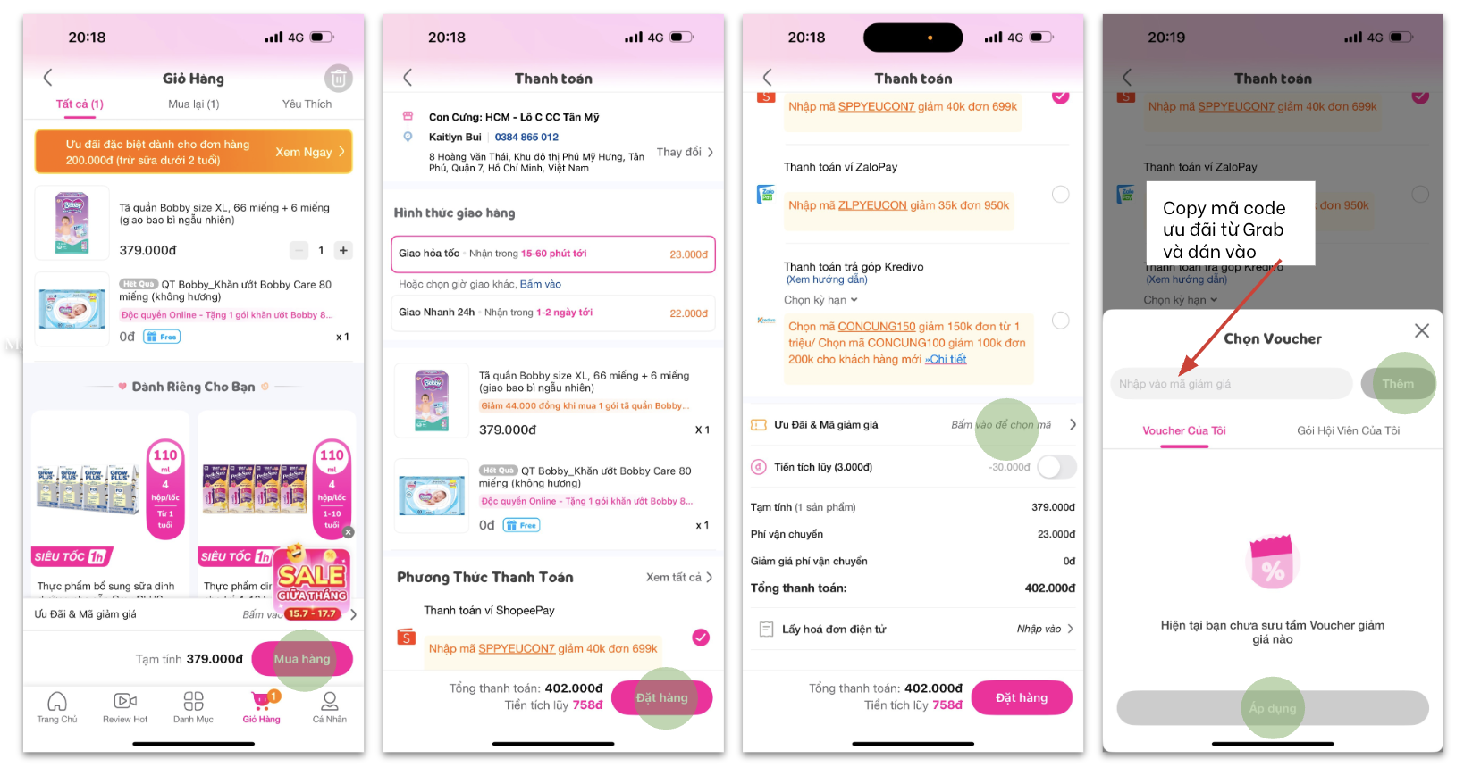 Tên của các thương nhân cùng thực hiện, nội dung tham gia cụ thể và trách nhiệm cụ thể của từng thương nhân tham gia thực hiện trong Chương trình (Trường hợp nhiều thương nhân cùng phối hợp thực hiện Chương trình khuyến mại hoặc thương nhân kinh doanh dịch vụ khuyến mại thực hiện khuyến mại cho hàng hóa, dịch vụ của thương nhân khác theo thỏa thuận (văn bản thỏa thuận/hợp đồng gửi kèm): CÔNG TY TNHH GRAB
Công ty Cổ phần Con Cưng cam kết thực hiện đúng và hoàn toàn chịu trách nhiệm về Chương trình khuyến mại trên theo quy định của pháp luật hiện hành.

